"Ғибадат үйлерін (ғимараттарын) салу және олардың орналасатын жерін айқындау, сондай-ақ үйлерді (ғимараттарды) ғибадат үйлері (ғимараттары) етіп қайта бейіндеу (функционалдық мақсатын өзгерту) туралы шешім беру" мемлекеттік көрсетілетін қызмет регламентін бекіту туралы
Күшін жойған
Қостанай облысы әкімдігінің 2014 жылғы 30 сәуірдегі № 187 қаулысы. Қостанай облысының Әділет департаментінде 2014 жылғы 3 маусымда № 4793 болып тіркелді. Күші жойылды - Қостанай облысы әкімдігінің 2015 жылғы 16 қарашадағы № 482 қаулысымен
Ескерту. Күші жойылды - Қостанай облысы әкімдігінің 16.11.2015 № 482 қаулысымен (қол қойылған күнінен бастап қолданысқа енгізіледі).
"Мемлекеттік көрсетілетін қызметтер туралы" 2013 жылғы 15 сәуірдегі Қазақстан Республикасы Заңының 16-бабына сәйкес Қостанай облысының әкімдігі ҚАУЛЫ ЕТЕДІ:
1. Қоса беріліп отырған "Ғибадат үйлерін (ғимараттарын) салу және олардың орналасатын жерін айқындау, сондай-ақ үйлерді (ғимараттарды) ғибадат үйлері (ғимараттары) етіп қайта бейіндеу (функционалдық мақсатын өзгерту) туралы шешім беру" мемлекеттік көрсетілетін қызмет регламенті бекітілсін.
2. Осы қаулы алғашқы ресми жарияланған күнінен кейін күнтізбелік он күн өткен соң қолданысқа енгізіледі, алайда Қазақстан Республикасы Үкіметінің 2014 жылғы 24 ақпандағы № 137 "Діни қызмет саласындағы мемлекеттік көрсетілетін қызметтер стандарттарын бекіту туралы" қаулысын қолданысқа енгізу сәтінен ерте емес.
Облыс әкімі Н. Садуақасов
КЕЛІСІЛДІ:
"Қостанай облысы әкімдігінің
сәулет және қала құрылысы
басқармасы" ММ басшысы
_______________ Қ. Испергенов
"Қостанай облысы әкімдігінің
дін істері жөніндегі басқармасы"
ММ басшысы
__________________ Н. Нөгербеков
Әкімдіктің
2014 жылғы 30 сәуірдегі
№ 187 қаулысымен бекітілген
"Ғибадат үйлерін (ғимараттарын) салу
және олардың орналасатын жерін айқындау,
сондай-ақ үйлерді (ғимараттарды) ғибадат үйлері
(ғимараттары) етіп қайта бейіндеу (функционалдық
мақсатын өзгерту) туралы шешім беру" мемлекеттік
көрсетілетін қызмет регламенті
(бұдан әрі – регламент)
1. Жалпы ережелер
1. "Ғибадат үйлерін (ғимараттарын) салу және олардың орналасатын жерін айқындау, сондай-ақ үйлерді (ғимараттарды) ғибадат үйлері (ғимараттары) етіп қайта бейіндеу (функционалдық мақсатын өзгерту) туралы шешім беру" мемлекеттік көрсетілетін қызметін (бұдан әрі – мемлекеттік көрсетілетін қызмет) Қостанай облысының жергілікті атқарушы органы (бұдан әрі – облыс әкімдігі) (дін істері жөніндегі басқармасының келісімі бойынша сәулет және қала құрылысы басқармасы) көрсетеді.
Өтініштерді қабылдау және мемлекеттік көрсетілетін қызмет нәтижелерін беруді "Қостанай облысы әкімдігінің сәулет және қала құрылысы басқармасы" мемлекеттік мекемесі (бұдан әрі – көрсетілетін қызметті беруші) жүзеге асырады.
2. Мемлекеттік қызметті көрсету нысаны - қағаз түрінде.
3. Мемлекеттік қызметті көрсету нәтижесі - ғибадат үйлерін (ғимараттарын) салу және олардың орналасатын жерін айқындау, сондай-ақ үйлерді (ғимараттарды) ғибадат үйлері (ғимараттары) етіп қайта бейіндеу (функционалдық мақсатын өзгерту) туралы шешім (бұдан әрі – қаулы) немесе Қазақстан Республикасы Үкіметінің 2014 жылғы 24 ақпандағы № 137 "Діни қызмет саласындағы мемлекеттік көрсетілетін қызметтер стандарттарын бекіту туралы" қаулысымен бекітілген "Ғибадат үйлерін (ғимараттарын) салу және олардың орналасатын жерін айқындау, сондай-ақ үйлерді (ғимараттарды) ғибадат үйлері (ғимараттары) етіп қайта бейіндеу (функционалдық мақсатын өзгерту) туралы шешім беру" мемлекеттік көрсетілетін қызмет стандартының (бұдан әрі – Стандарт) 10-тармағымен көзделген жағдайда және негіздер бойынша мемлекеттік қызметті көрсетуден бас тарту туралы дәлелді жауап.
Мемлекеттік көрсетілетін қызмет нәтижесін ұсыну нысаны - қағаз түрінде.
2. Мемлекеттік қызмет көрсету процесінде
көрсетілетін қызметті берушінің құрылымдық
бөлімшелерінің (қызметкерлерінің)
іс-қимыл тәртібін сипаттау
4. Мемлекеттік қызмет көрсету бойынша рәсімді (іс-қимылды) бастауға негіздеме көрсетілетін қызметті алушының Стандарттың 1 және 2-қосымшаларына сәйкес нысандар бойынша өтініші және Стандарттың 9-тармағында көрсетілген құжаттары (бұдан әрі - құжаттар топтамасы) болып табылады.
5. Мемлекеттік қызмет көрсету процесінің құрамына кіретін әрбір рәсімнің (іс-қимылдың) мазмұны, оның орындалу ұзақтығы:
1) көрсетілетін қызметті берушінің қызметкері құжаттар топтамасын қабылдайды, олардың тіркелуін жүзеге асырады және өтініштің көшірмесін көрсетілетін қызметті алушыға береді - 30 минут.
Рәсімнің нәтижесі – құжаттарды қабылдап алған тұлғаның тегі, аты-жөні, құжаттардың қабылданған күнін және уақытын көрсете отырып, мөртаңба қойылған көрсетілетін қызметті алушы өтінішінің көшірмесі;
2) көрсетілетін қызметті берушінің басшысы құжаттар топтамасын қарайды және көрсетілетін қызметті берушінің жауапты орындаушысын айқындайды - 3 сағат ішінде.
Рәсімнің нәтижесі – көрсетілетін қызметті беруші басшысының бұрыштамасы;
3) көрсетілетін қызметті берушінің жауапты орындаушысы құжаттар топтамасын зерделейді, қаулы жобасын дайындайды және "Қостанай облысы әкімдігінің дін істері жөніндегі басқармасы" мемлекеттік мекемесіне (бұдан әрі – дін істері жөніндегі басқарма) келісу үшін сұрау салуды жібереді – күнтізбелік 5 күн.
Рәсімнің нәтижесі – келісу үшін сұрау салу;
4) дін істері жөніндегі басқарма сұрау салуды қабылдайды, құжаттар топтамасын қарайды және қаулы жобасын келісу туралы немесе мемлекеттік қызметті көрсетуден бас тарту туралы дәлелді жауапты дайындайды – күнтізбелік 10 күн.
Рәсімнің нәтижесі - қаулы жобасын келісу туралы хат немесе мемлекеттік қызметті көрсетуден бас тарту туралы дәлелді жауап;
5) көрсетілетін қызметті берушінің басшысы:
оң шешім қабылданған жағдайда қаулы жобасын облыс әкімдігіне ұсынады – күнтізбелік 1 күн;
бас тарту жағдайында - мемлекеттік қызметті көрсетуден бас тарту туралы дәлелді жауаптың жобасына қол қояды – күнтізбелік 1 күн.
Рәсімнің нәтижесі – қаулы жобасын облыс әкімдігіне ұсыну немесе қол қойылған мемлекеттік қызметті көрсетуден бас тарту туралы дәлелді жауапты жолдау;
6) облыс әкімдігі ұсынылған қаулы жобасын қарайды және қол қояды – күнтізбелік 13 күн.
Рәсімнің нәтижесі – қол қойылған қаулы;
7) көрсетілетін қызметті берушінің қызметкері көрсетілетін қызметті алушыға қаулыны береді – 15 минут.
Рәсімнің нәтижесі – көрсетілетін қызметті алушымен қаулыны алу.
3. Мемлекеттік қызмет көрсету процесінде
көрсетілетін қызметті берушінің құрылымдық
бөлімшелерінің (қызметкерлерінің) өзара
іс-қимыл тәртібін сипаттау
6. Мемлекеттік көрсетілетін қызмет процесіне қатысатын көрсетілетін қызметті берушінің құрылымдық бөлімшелерінің (қызметкерлерінің) тізбесі:
1) көрсетілетін қызметті берушінің қызметкері;
2) көрсетілетін қызметті берушінің басшысы;
3) көрсетілетін қызметті берушінің жауапты орындаушысы;
4) дін істері жөніндегі басқарма;
5) облыс әкімдігі.
7. Әрбір рәсімнің (іс-қимылдың) ұзақтығын көрсете отырып, құрылымдық бөлімшелер (қызметкерлер) арасындағы рәсімдердің (іс-қимылдардың) реттілігінің сипаттамасы:
1) көрсетілетін қызметті берушінің қызметкері құжаттар топтамасын қабылдауды, олардың тіркелуін және көрсетілетін қызметті алушыға мөртабаны бар, құжаттарды қабылдау күнін және уақытын қамтитын құжаттарды қабылдаған тұлғаның тегі, аты-жөнін көрсете отырып, өтініш көшірмесін беруді жүзеге асырады – 30 минут.
2) көрсетілетін қызметті берушінің басшысы құжаттар топтамасын қарайды және көрсетілетін қызметті берушінің жауапты орындаушысын айқындайды - 3 сағат ішінде.
3) көрсетілетін қызметті берушінің жауапты орындаушысы құжаттар топтамасын зерделей отырып, қаулы жобасын дайындайды және дін істері жөніндегі басқармаға келісу үшін сұрау салуды жібереді – күнтізбелік 5 күн.
4) дін істері жөніндегі басқарма құжаттар топтамасын қарағаннан кейін қаулы жобасын келісу туралы немесе мемлекеттік қызметті көрсетуден бас тарту туралы дәлелді жауапты дайындайды – күнтізбелік 10 күн.
5) көрсетілетін қызметті берушінің басшысы:
оң шешім қабылданған жағдайда қаулы жобасын облыс әкімдігіне ұсынады – күнтізбелік 1 күн;
бас тарту жағдайында - мемлекеттік қызметті көрсетуден бас тарту туралы дәлелді жауаптың жобасына қол қояды – күнтізбелік 1 күн.
6) облыс әкімдігі ұсынылған қаулы жобасын қарайды және оған қол қояды – күнтізбелік 13 күн;
7) көрсетілетін қызметті берушінің қызметкері көрсетілетін қызметті алушыға қаулы жобасын беруді жүзеге асырады - 15 минут.
8. Әрбір рәсімнің (іс-қимылдың) ұзақтығын көрсете отырып, әрбір іс-қимылдың (рәсімнің) өту блок-схемасы регламенттің 1-қосымшасында көрсетілген.
Ескерту. 8-тармақ жаңа редакцияда - Қостанай облысы әкімдігінің 14.07.2014 № 337 қаулысымен (алғашқы ресми жарияланған күнінен кейін күнтізбелік он күн өткен соң қолданысқа енгізіледі).
4. Халыққа қызмет көрсету орталығымен және
(немесе) өзге де көрсетілетін қызметті
берушілермен өзара іс-қимыл тәртібін,
сондай-ақ мемлекеттік қызмет көрсету
процесінде ақпараттық жүйелерді
пайдалану тәртібін сипаттау
9. Мемлекеттік көрсетілетін қызмет "Халыққа қызмет көрсету орталығы" шаруашылық жүргізу құқығындағы республикалық мемлекеттік кәсіпорнының Қостанай облысы бойынша филиалы және "электрондық үкіметінің" веб-порталы арқылы көрсетілмейді.
10. Мемлекеттік қызмет көрсетудің бизнес-процестерінің анықтамалығы регламенттің 2-қосымшасында көрсетілген.
Ескерту. Регламент 10-тармақпен толықтырылды - Қостанай облысы әкімдігінің 14.07.2014 № 337 қаулысымен (алғашқы ресми жарияланған күнінен кейін күнтізбелік он күн өткен соң қолданысқа енгізіледі).
"Ғибадат үйлерін (ғимараттарын)
салу және олардың орналасатын
жерін айқындау, сондай-ақ үйлерді
(ғимараттарды) ғибадат үйлері
(ғимараттары) етіп айта бейіндеу
(функционалдық мақсатын өзгерту)
туралы шешім беру" мемлекеттік
көрсетілетін қызмет регламентіне
1-қосымша
Әрбір рәсімнің (іс-қимылдың) ұзақтығын
көрсете отырып, әрбір іс-қимылдың
(рәсімнің) өту блок-схемасы
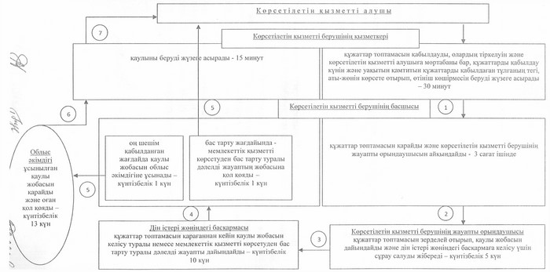
"Ғибадат үйлерін (ғимараттарын) салу
және олардың орналасатын жерін айқындау,
сондай-ақ үйлерді (ғимараттарды) ғибадат үйлері
(ғимараттары) етіп айта бейіндеу (функционалдық
мақсатын өзгерту) туралы шешім беру" мемлекеттік
көрсетілетін қызмет регламентіне 2 қосымша
"Ғибадат үйлерін (ғимараттарын)
салу және олардың орналасатын жерін
айқындау, сондай-ақ үйлерді (ғимараттарды)
ғибадат үйлері (ғимараттары) етіп қайта бейіндеу
(функционалдық мақсатын өзгерту) туралы шешім беру"
мемлекеттік қызмет көрсетудің бизнес-процестерінің
анықтамалығы
Ескерту. Регламент 2-қосымшасымен толықтырылды - Қостанай облысы әкімдігінің 14.07.2014 № 337 қаулысымен (алғашқы ресми жарияланған күнінен кейін күнтізбелік он күн өткен соң қолданысқа енгізіледі).
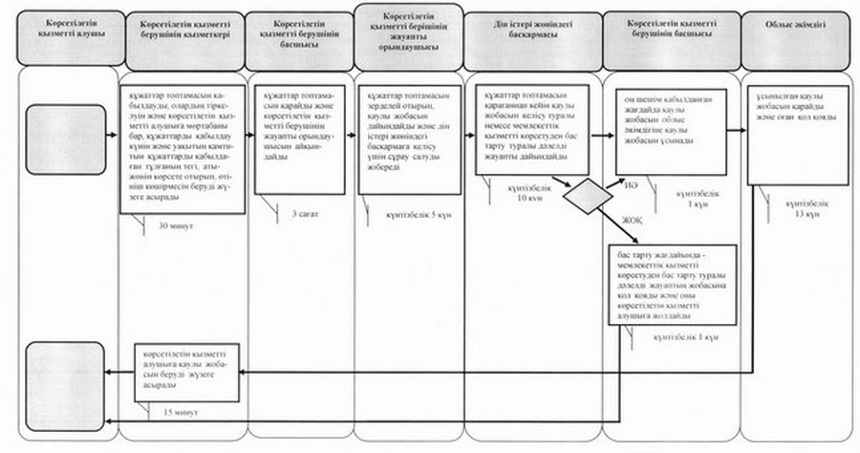
Шартты белгілер
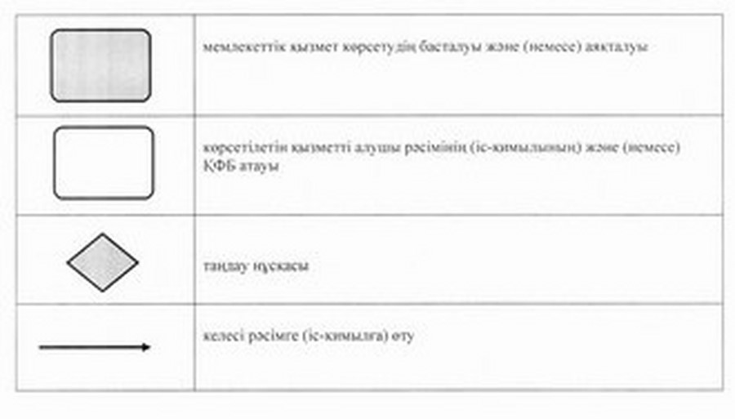

© 2012. Қазақстан Республикасы Әділет министрлігінің «Қазақстан Республикасының Заңнама және құқықтық ақпарат институты» ШЖҚ РМК

